以包含的概念理解分数除法（整数或分数÷分数）：工作纸二
姓名： ( ) 班别： 日期：
1. (a) 1个方格需要多少张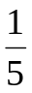格长的纸条才能铺满？
需要纸： 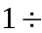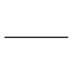
= （张）
(b) 2个方格需要多少张格长的纸条才能铺满？
需要纸： 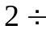
= 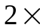
=
(c) 5个方格需要多少张格长的纸条才能铺满？
需要纸： 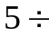
= 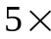
=
(d) 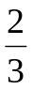个方格需要多少张格长的纸条才能铺满？
需要纸： 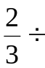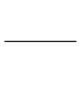
= 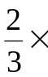
=

(e) 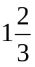个方格需要多少张格长的纸条才能铺满？
需要纸： 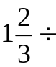
= 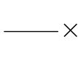
=

2. (a) 1个方格需要多少张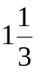格长的纸条才能铺满？
需要纸： 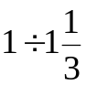
= 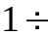

= （张）

(b) 2个方格需要多少张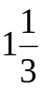格长的纸条才能铺满？
需要纸： 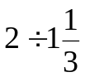
= 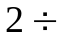
= 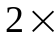
=

(c) 4个方格需要多少张格长的纸条才能铺满？
需要纸： 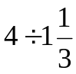
= 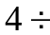
= 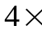
=

(d) 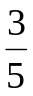个方格需要多少张格长的纸条才能铺满？
需要纸： 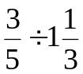
= 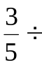

= 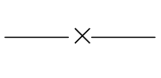

=

(e) 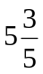个方格需要多少张格长的纸条才能铺满？
需要纸： 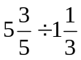

= 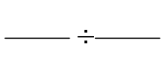

=

=

我们发现分数除法可以这样计算：

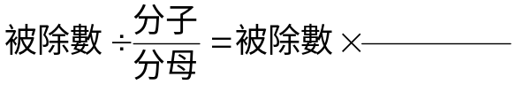

以包含的概念理解分数除法（整数或分数÷分数）：工作纸二（答案）
姓名： ( ) 班别： 日期：
1. (a) 1个方格需要多少张格长的纸条才能铺满？
需要纸：
1
5
= （张）
5
(b) 2个方格需要多少张格长的纸条才能铺满？
需要纸：
1
5
= 5
= 10
(c) 5个方格需要多少张格长的纸条才能铺满？
需要纸：
1
5
= 5
= 25
(d) 个方格需要多少张格长的纸条才能铺满？
需要纸：
1
5
= 5
= 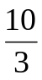
= 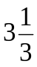

(e) 个方格需要多少张格长的纸条才能铺满？
需要纸：
1
5
5
= 5
3
= 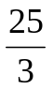
= 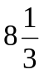
2. (a) 1个方格需要多少张格长的纸条才能铺满？
需要纸：
=
4
3

= 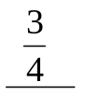（张）
(b) 2个方格需要多少张格长的纸条才能铺满？
需要纸：
4
3
=
= 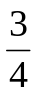
= 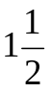
(c) 4个方格需要多少张格长的纸条才能铺满？
需要纸：
4
=
3
=
=
(d) 个方格需要多少张格长的纸条才能铺满？
需要纸：
=
4
3
3
5
3
4
=

= 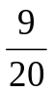

(e) 个方格需要多少张格长的纸条才能铺满？
需要纸：
28
5
4
3
=
28
5
3
=
4

= 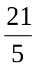

= 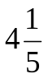

我们发现分数除法可以这样计算：
分母
分子

